PROGETTO TRASFORMATORE MONOFASE A MANTELLO CON COLONNA CENTRALE QUADRATA

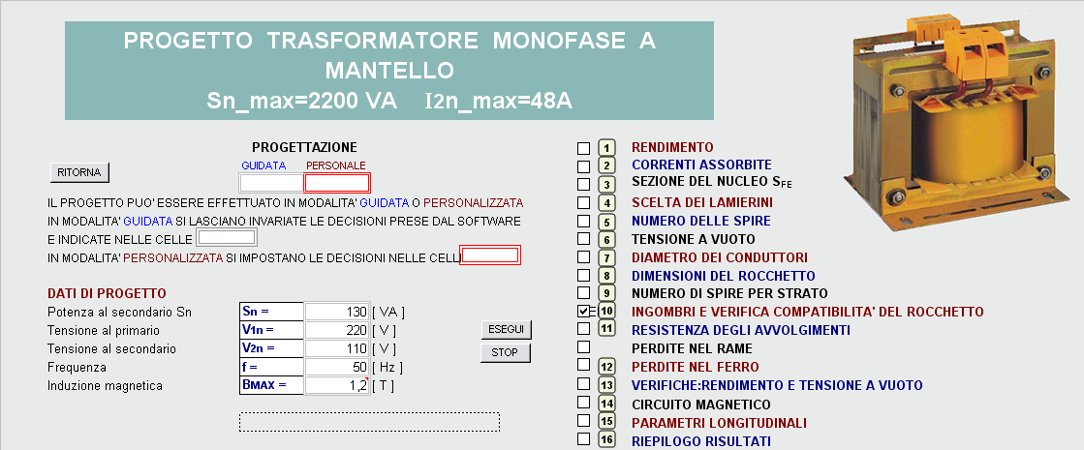

La progettazione prevede un trasformatore monofase a matello di sezione centrale quadrata, con corrente nominale massima al secondario di 48 A.
Vengono utilizzati lamierini unificati al silicio con sezione centrale massima di 100 mm, induzione max 1,5 T, campo magnetizzante fino a 734,6 Asp/m, coduttori tondi con diametro massimo di 5 mm a semplice doppio e triplo isolamento.
 | PROCEDURA
1 | Si inseriscono i dati del progetto
2 | Mediante il tasto esegui vengono messi in chiaro i risultati che possono essere valutati spuntanto i quadratini bianchi
3 | Nel corso del progetto vengono prese decisioni automatiche per quanto riguarda induzione, cifra di perdita, spessori, accanto alle celle in cui si è presa la decisione è posta una cella con doppi bordi rossi in cui è possibile cambiare la decisione presa dal software.

